Средняя группа
18-22 мая
Тема недели «Игрушки»
Упражнение «Игрушки для Тани и Вани»: Таня и Ваня перепутали свои игрушки. Помоги ребятам. Танины игрушки обведи красными линиями, а Ванины — зелеными.
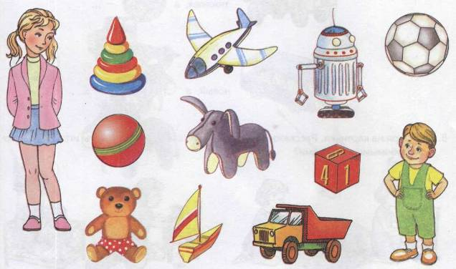

Упражнение «Чья игрушка?»: Назови игрушки, указав, кому они принадлежат. (Это Ванин робот. Это Танина кукла. И т. д.)

Что лишнее? Зачеркни лишний предмет, объясни почему.

Заштрихуй пирамидку.

Обведи мячи по контуру и раскрась.

Запоминаем цифры, учимся соотносить количество предметов с цифрой.
- покажи цифру 3, 5, 1, 2, 4.
- сколько предметов обозначает цифра 3, 1, 2 и .т.д.
- раскрась цифры

